Oefentherapie en praktische richtlijnen

- Wil je meer weten omtrent de nieuwste inzichten in tendinose van het onderste lidmaat?
- Waar kunnen we met onze therapie een rol spelen?
- Hebben we controle over de pijn, functie en de pathologie van de tendinose? Wat is de belastingstrategie voor een tendinose?
- Volstaat excentrisch trainen of is er meer nodig?
- Kunnen we een ruptuur verwachten?
- hoe bouw je oefeningen op, welke progressies, hoe ga je om met de capaciteit van je patiënt, hoe complex maak je de oefeningen?
Op al deze vragen en nog veel meer krijg je een antwoord binnen deze workshop.

Inhoud/Content
De workshop bestaat uit een theoretische gedeelte rond 10 quotes, die wetenschappelijk worden getoetst op hun evidentie en een ruim praktisch gedeelte van progressies in oefentherapie (belastingstrategie), in relatie tot de capaciteit van de patiënt.
- bestaande concepten van peespathologie
- nieuw model van peespathologie
- evidentie
- de plaats van klinische behandelingen en pijn
- behandeling
  - kinesitherapie
  - farmaca
- de plaats van oefentherapie
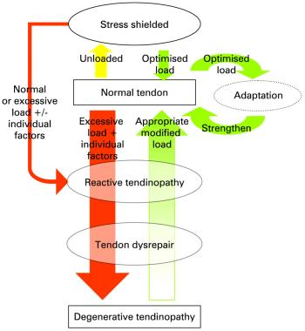
Article : J L Cook, and C R Purdam Br J Sports Med 2009;43:409-416- BMJ Publishing Group Ltd & British Association of Sport and Exercise Medicine

Doelstellingen/Objectives
De richtlijnen voor behandeling van tendinose werden in 2016 door Jill Cook (La Trobe University, Melbourne, Australië) gepubliceerd en dit op een speelse en zeer toegankelijke manier, zodat de wetenschappelijke evidentie duidelijk wordt voor iedereen.

